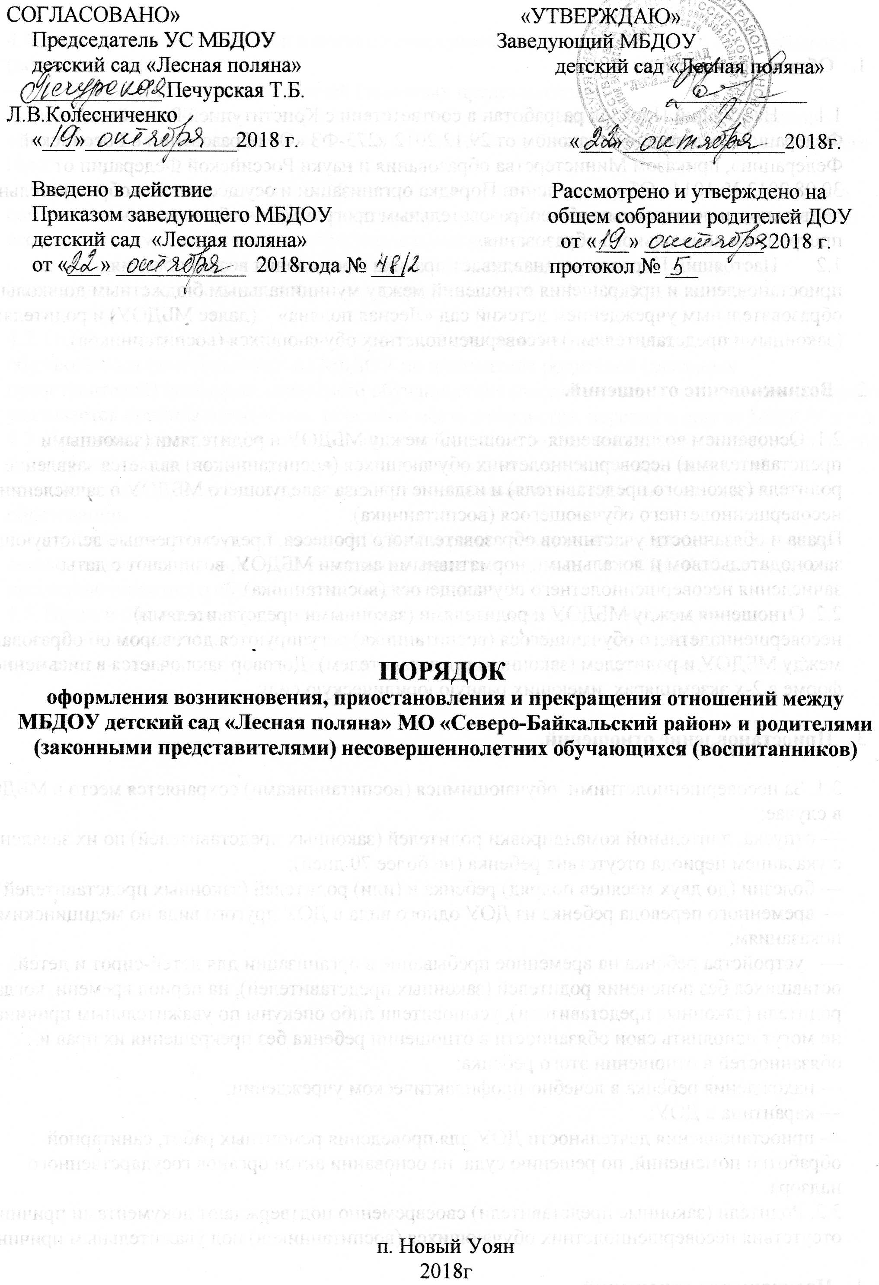

1. **Общие положения**

1.1       Настоящий Порядок разработан в соответствии с Конституцией Российской Федерации, Федеральным законом от 29.12.2012 «273-ФЗ «Об образовании в Российской Федерации», приказом Министерства образования и науки Российской Федерации от 30.08.2013 № 1014 «Об утверждении Порядка организации и осуществления образовательной деятельности по основным общеобразовательным программам – образовательным программам дошкольного образования»

1.2       Настоящий Порядок устанавливает правила оформления возникновения, приостановления и прекращения отношений между муниципальным бюджетным дошкольным образовательным учреждением детский сад «Лесная поляна» (далее МБДОУ) и родителями (законными представителями) несовершеннолетних обучающихся (воспитанников).

1. **Возникновение отношений.**

2.1. Основанием возникновения  отношений между МБДОУ и родителями (законными представителями) несовершеннолетних обучающихся (воспитанников) является заявление родителя (законного представителя) и издание приказа заведующего МБДОУ о зачислении несовершеннолетнего обучающегося (воспитанника).

Права и обязанности участников образовательного процесса, предусмотренные действующим законодательством и локальными нормативными актами МБДОУ, возникают с даты зачисления несовершеннолетнего обучающегося (воспитанника).

2.2. Отношения между МБДОУ и родителями (законными представителями) несовершеннолетнего обучающегося (воспитанника) регулируются договором об образовании между МБДОУ и родителем (законным представителем). Договор заключается в письменной форме в 2-х экземплярах, имеющих равную юридическую силу.

1. **Приостановление отношений.**

3.1. За несовершеннолетними  обучающимися (воспитанниками) сохраняется место в МБДОУ в случае:

— отпуска, длительной командировки родителей (законных представителей) по их заявлению с указанием периода отсутствия ребенка (не более 70 дней);

— болезни (до двух месяцев подряд) ребенка и (или) родителей (законных представителей);

— временного перевода ребенка из ДОУ одного вида в ДОУ другого вида по медицинским показаниям;

—   устройства ребенка на временное пребывание в организации для детей-сирот и детей, оставшихся без попечения родителей (законных представителей), на период времени, когда родители (законные представители), усыновители либо опекуны по уважительным причинам не могут исполнять свои обязанности в отношении ребенка без прекращения их прав и обязанностей в отношении этого ребенка;

— нахождения ребенка в лечебно-профилактическом учреждении;

— карантина в ДОУ;

— приостановления деятельности ДОУ для проведения ремонтных работ, санитарной обработки помещений, по решению суда, на основании актов органов государственного надзора.

3.2. Родители (законные представители) своевременно подтверждают документами причину отсутствия несовершеннолетних обучающихся (воспитанников) пол уважительным причинам.

1. **Прекращение отношений.**

4.1. Отношения прекращаются в связи с отчислением несовершеннолетнего обучающегося (воспитанника):

— досрочно по заявлению родителей (законных представителей);

— получения образования (завершения обучения, выпуска в школу) — при достижении воспитанником возраста не менее 6 лет и 6 месяцев и  не более 8 лет на 01 сентября текущего года;

— досрочно по инициативе МБДОУ, в том числе при наличии медицинского заключения о состоянии здоровья несовершеннолетнего обучающегося (воспитанника), препятствующего его дальнейшему пребыванию в образовательной организации.

— по обстоятельствам, не зависящим от воли несовершеннолетнего обучающегося (воспитанника) или родителей (законных представителей) и МБДОУ, в том числе в случае ликвидации.

4.2. Отношения могут прекращены досрочно. В случае отчисления несовершеннолетнего обучающегося (воспитанника) из МБДОУ по инициативе родителей (законных представителей) несовершеннолетнего обучающегося (воспитанника) в письменном заявлении указывается причина отчисления: перемена места жительства, перевод в другое МБДОУ и т.д.

4.3. Досрочное прекращение отношений по инициативе родителей (законных представителей) несовершеннолетнего обучающегося (воспитанника) не влечет для него каких-либо дополнительных обязательств перед МБДОУ, если иное не установлено договором об образовании.

4.4. Прекращение отношений между МБДОУ и родителями осуществляется на основании заявления родителя и дальнейшего издания приказа заведующего МБДОУ об отчислении несовершеннолетнего обучающегося (воспитанника).

4.5. Права и обязанности участников образовательного процесса, предусмотренные действующим законодательством и локальными нормативными актами МБДОУ, прекращаются с даты отчисления несовершеннолетнего обучающегося (воспитанника)